**南开大学做纳米材料光催化的曹亚安教授，为了榨干学生，故意压着学生们写好的文章不让发表，好让学生拼命熬夜干活， 导致其毕业生经常被延期。**

**曹亚安教授经常嘴上演戏装好人，说收买人心的话假装对学生好，暗中为一己私利榨干学生。曹亚安教授打着“培养学生”的旗号，表面说一些拉拢人心的话来营造人设，暗中干的都是损学生，利于曹亚安教授他自己的勾当。**

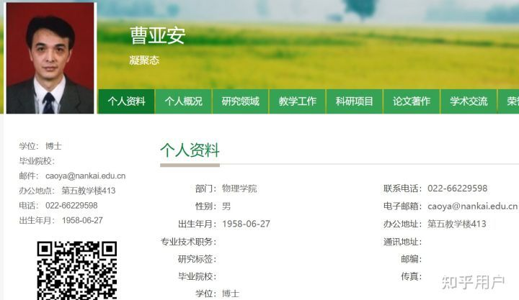曹亚安教授大专毕业，没有本科学位，后来读在职博士混了个博士学位，又靠着喝酒巴结学阀获得了南开大学的教授职位

**曹亚安教授压榨学生的套路：**

1 下面这个是南开大学曹亚安教授，逼迫全实验室成员在假期做实验，然后把全实验室成员做好的的数据让博士后写文章，再把写好的文章给自己的双胞胎儿子挂一作，让他们空手套到这两个学校的奖学金。

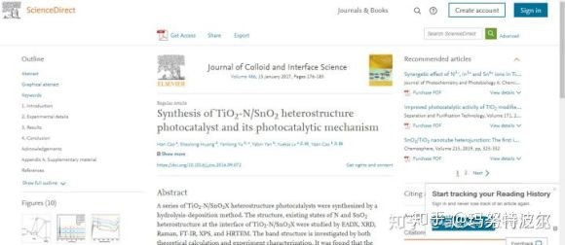

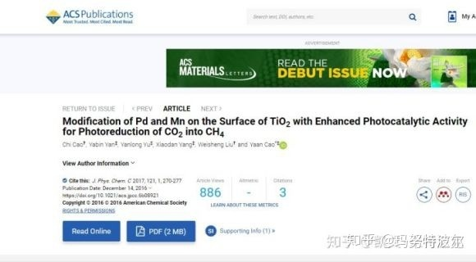

两篇文章的一作分别是曹亚安教授的双胞胎儿子，通讯作者是他们的爹。所有的实验数据，甚至整个论文撰写，都是曹亚安教授实验室全体研究生们，一整个假期的血汗。

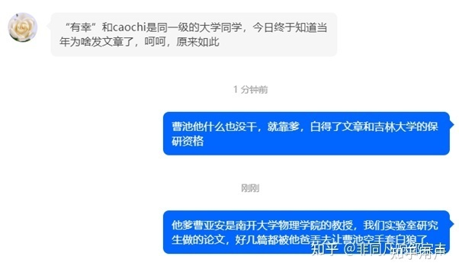

2. 学院规定普通博导一届只能招一个博士，但曹亚安教授为了多弄人干活，钻空子，每年自己名下招一个博士，再招1个博士虚挂在其他老师名下，实际上这2个博士都是给曹亚安教授做苦力干活, 每个博士只能分到其他组博士二分之一的资源。

曹亚安教授用传销PUA的方法给学生洗脑，让学生签硕博连读卖身契，骗学生说每届只招一个博士，实际上曹亚安教授每届招2个博士廉价劳动力，一个挂自己名下，另一个虚挂其他人名下：

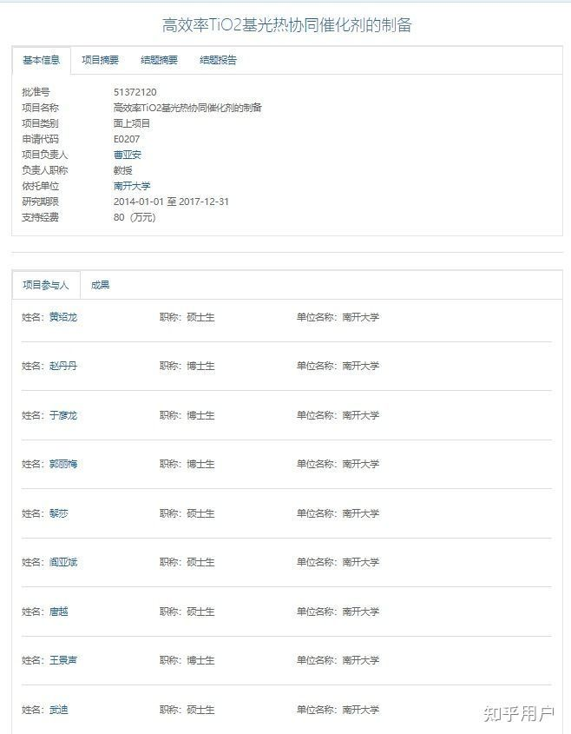黄绍龙和阎亚斌是一届的，王景声和郭丽梅是一届的，赵丹丹和于彦龙是一届的。学院规定普通导师一届只能招一个博士，但曹亚安教授违规一届招了两个博士来干活，每个博士只能分到二分之一的资源。曹亚安教授一份补助分给两个人干活，白得了一倍的廉价劳动力。

威逼利诱学生硕博连读进火坑做苦力，不连读的学生，让他给博士打下手（不让其写文章，不让投稿，也不让实习，只让做苦力，当做奴隶压榨）。

给学生的文章挑各种毛病，压着学生的文章不让投稿，逼迫学生多干活。用压文章逼做实验来逼迫学生言听计从。用前一届压下来的文章和数据诱骗下一级学生读博士（“读我的博士吧，以后没有投稿的数据都是你的”）。

南开物理行政乱，不好就业，有毒危险。一般来读博士的都是二本的学生，曹亚安教授忽悠本科是985的读硕博连读，占大便宜的是他曹亚安教授，吃大亏的的是学生。就好比他曹亚安教授用清洁工的待遇雇到了985的硕士毕业生。

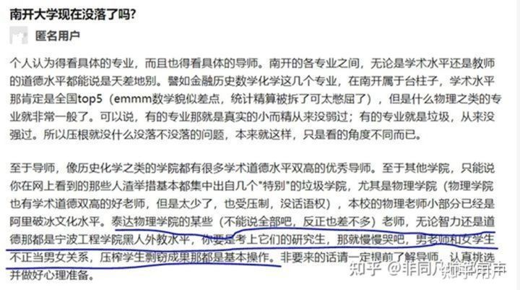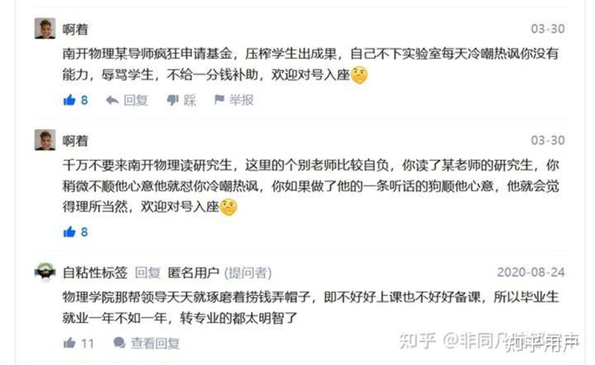曹亚安教授在南开大学物理学院恶名远扬

3. 曹亚安教授把发一篇文章给2000元钱挂在嘴边对学生画大饼，让学生熬夜做实验，假期留实验室加班。学生发出文章后，就装穷，骗学生假装没项目经费了，耍无赖不给当初允诺的2000元奖励

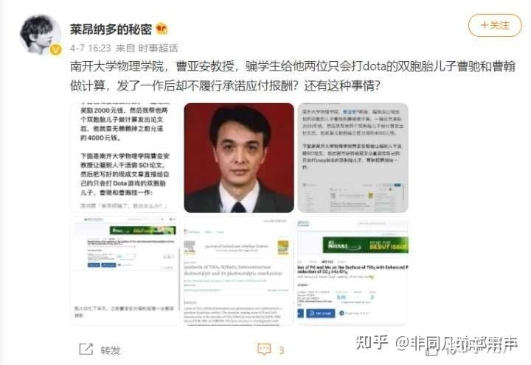

学学曹亚安教授的装穷说辞：“我得给你们到处借钱才能凑够助研津贴，所以论文奖励没有了”

---------实际上都是假的，钱都被曹亚安教授挪用去在南开大学泰达学院中央的饭店三楼和领导们喝酒时签单子了

4. 把已发表的中文论文翻译成英文投稿，来疯狂批量"生产"英文SCI论文, 骗取国家经费来公款花天酒地

下图是曹亚安教授的一篇中文翻译成英文二次投稿出来的论文，被审稿人识破:

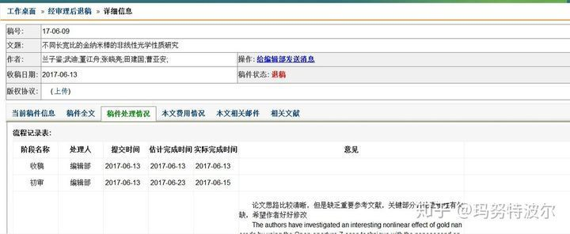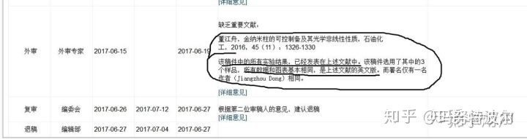

5 曹亚安教授为了他的私利，把学生忽悠了，他在研一时画大饼假装给学生些数据，假惺惺地对学生好，忽悠学生硕博连读签卖身契，学生就没去弄公派留学。光催化的博士又危险又不好找工作又伤害身体，曹亚安教授还是做光催化里水平最差的那档，他纯粹为了灌水论文忽悠些国家经费来捞名捞利。这骗子先画大饼，假惺惺的要对学生好，把学生忽悠过去牺牲健康给他做廉价劳动力，违规多招生让实验室好几个人抢一个人的资源勾心斗角，然后学生干完活后他就各种挑我毛病踢开学生

[【一点资讯】对导师曹亚安教授“学术问题”提意见，南开大学博士生被强行退学 www.yidianzixun.com​www.yidianzixun.com/article/0Sm66FmI](https://link.zhihu.com/?target=http%3A//www.yidianzixun.com/article/0Sm66FmI)

6. 曹亚安教授在办公室到处乱放痔疮膏。曹亚安教授经常在属于一级防火单位的南开大学泰达物理研究院办公室抽烟，让学生们饱受二手烟的侵害。

部分资料来源于: http://xinyusi.website/